Комплект оценочных материалов по дисциплине
«Железобетонные и каменные конструкции»

Задания закрытого типа

Задания закрытого типа на выбор правильного ответа
1. Тавровое сечение железобетонного элемента состоит из следующих элементов:
А) полки и арки
Б) полки и ребра
В) плиты и полки
Г) стенки и ребра
Правильный ответ: Б
Компетенции (индикаторы): ПК-3

2. С увеличением продолжительности действия нагрузки устойчивость сжатых колонн:
А) уменьшается
Б) увеличивается
В) остается постоянной
Правильный ответ: А
Компетенции (индикаторы): ПК-3

Задания закрытого типа на установление соответствия
1. Установите правильное соответствие. Каждому элементу левого столбца соответствует только один элемент правого столбца.
 | Понятие |  | Определение
1) | Плита междуэтажного перекрытия | А) | 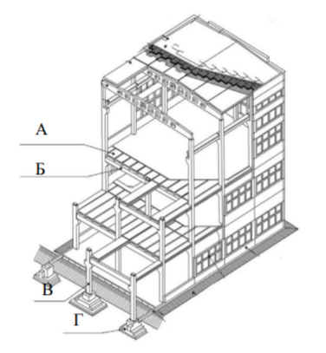
2) | Ригель междуэтажного перекрытия | Б)
3) | Колонна | В)
4) | Фундамент | Г)
Правильный ответ:
1 | 2 | 3 | 4
А | Б | В | Г
Компетенции (индикаторы): ПК-3

2. Установите правильное соответствие. Каждому элементу левого столбца соответствует только один элемент правого столбца.
 | Понятие |  | Определение
1) | Плита покрытия | А) | 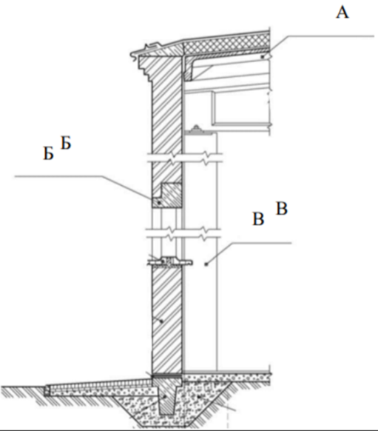
2) | Стена | Б)
3) | Перемычка | В)
Правильный ответ:
1 | 2 | 3
А | В | Б
Компетенции (индикаторы): ПК-3

Задания закрытого типа на установление правильной последовательности
1. Определите последовательность проверки на устойчивость сжатого стержня:
А) Определить коэффициент приведения длины стержня
Б) Определить радиус инерции с
В) Определить гибкость стержня
Г) Определить коэффициент продольного изгиба
Д) Определить напряжение в сечении стержня и сравнить его с расчётным сопротивлением материала
Правильный ответ: А, Б, В, Г, Д
Компетенции (индикаторы): ПК-3

2. Определите последовательность вычисления гибкости сжатого стержня:
А) Гибкость равна
Б) Отнесённой
В) Приведенной длине стержня
Г) К радиусу инерции сечения стержня
Правильный ответ: А, В, Б, Г
Компетенции (индикаторы): ПК-3

Задания открытого типа

Задания открытого типа на дополнение
1. Деформации, возрастающие с течением времени при постоянных напряжениях, называются деформациями ______________
Правильный ответ: ползучести
Компетенции (индикаторы): ПК-3

2. Полностью обратимыми при разгрузке железобетонного элемента являются деформации _________
Правильный ответ: упругие
Компетенции (индикаторы): ПК-3

Задания открытого типа с кратким свободным ответом
1. Строительные железобетонные конструкции рассчитывают методом ________________
Правильный ответ: предельного состояния
Компетенции (индикаторы): ПК-3

2. Образование пластических шарниров ведёт к превращению железобетонной конструкции в ________
Правильный ответ: геометрически изменяемую систему
Компетенции (индикаторы): ПК-3

Задания открытого типа с развернутым ответом
1. Нормативные и расчётные нагрузки.
Время выполнения – 15 мин.
Ожидаемый результат: Нормативные нагрузки qn – это наибольшие значения нагрузок, действующих на конструкцию при нормальных условиях эксплуатации.
Расчетные нагрузки q определяются путем умножения нормативной нагрузки qn на соответствующий коэффициент надежности по нагрузке γf.
- определение понятия нормативных нагрузок;
- определение понятия расчётных нагрузок;
- определение коэффициента надёжности.
Компетенции (индикаторы): ПК-3

2. Что такое класс бетона? Какой класс бетона считается самым прочным?
Время выполнения – 10 мин.
Ожидаемый результат: Класс бетона — это главная характеристика, которая определяет его прочность на сжатие при эксплуатации. Согласно ГОСТ 26633-91 классы обозначаются буквой «В» и числовым значением предельной прочности на сжатие, измеряемым в МПа. Например, бетон класса В 50 должен выдерживать давление в 50 МПа. Бетон класса В80 считается самым прочным.
Критерии оценивания:
- определение понятия класса бетона;
- указание самого прочного класса бетона;
- обозначение буквы «В» в аббревиатуре класса бетона.
Компетенции (индикаторы): ПК-3

